Auguste Rodin

El beso Antoni Gaudí

Estandarte de la Misericordia

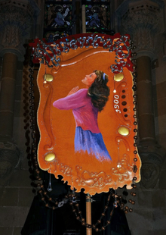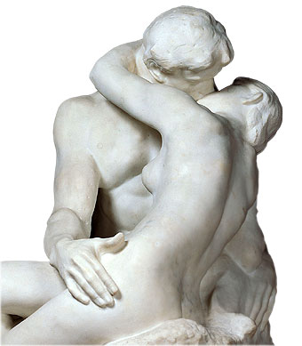

Gustav Klimt

El beso

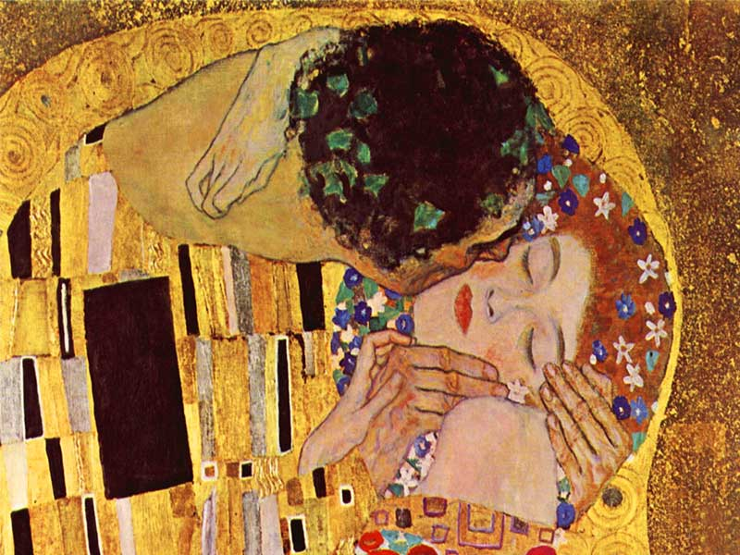 Salvador Dalí

Retrato de Paul Éluard

